17 januari 2013

PRESSMEDDELANDE

Vinnare av Formex Formidable 2012

Formex Formidable 2012

Objekt: FANNY Vas
Företag: Klong
Formgivare: 3do/Ami Katz

Juryns motivering:
Ett skulpturalt föremål som fångar vår tids blomsterkärlek och fascination för mässing. Med glimrande inspiration av jugend och Wiener Werkstätte är Fanny på samma gång stramhet och lekfullhet, innovation och framåtblick. En framtida klassiker, en stiliserad bukett som inte kräver några blommor.

Jury:
Stefan Nilsson, trendexpert Trendgruppen, Dan Gordan, redaktör på Sköna, HemKerstin Wickman, professor i design- och konsthantverkshistoria, Monica Förster, designer Monica Förster Design Studio, Kajsa Falck-Torlegård, Formex.

Formex Formidable Folkets val:

Objekt: Käppar
Företag: Nobaloney Aps Designer
Designer: Rie Nörregaard - OMHU

Motivering:
Käpparna med en optimal kombination av funktion och form fick flest röster av publiken via Formex hemsida.

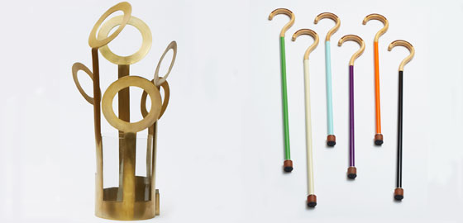

För mer information besök www.formex.se eller kontakta Ida Mlowe, presskoordinator, ida.mlowe@stockholmsmassan.se eller 08-749 44 13

